[](https://www.google.fr/url?sa=i&rct=j&q=&esrc=s&source=images&cd=&cad=rja&uact=8&ved=2ahUKEwiX1dfSzvrhAhUJmxQKHYLvADIQjRx6BAgBEAU&url=https%3A%2F%2Ftalentsdunumerique.com%2Fcarte-etablissements%2Fece-paris&psig=AOvVaw0L4h7R5oBBDWCX55R7wQ6L&ust=1556809810519590)

Projet web dynamique :

SITE WEB eCE AMAZON

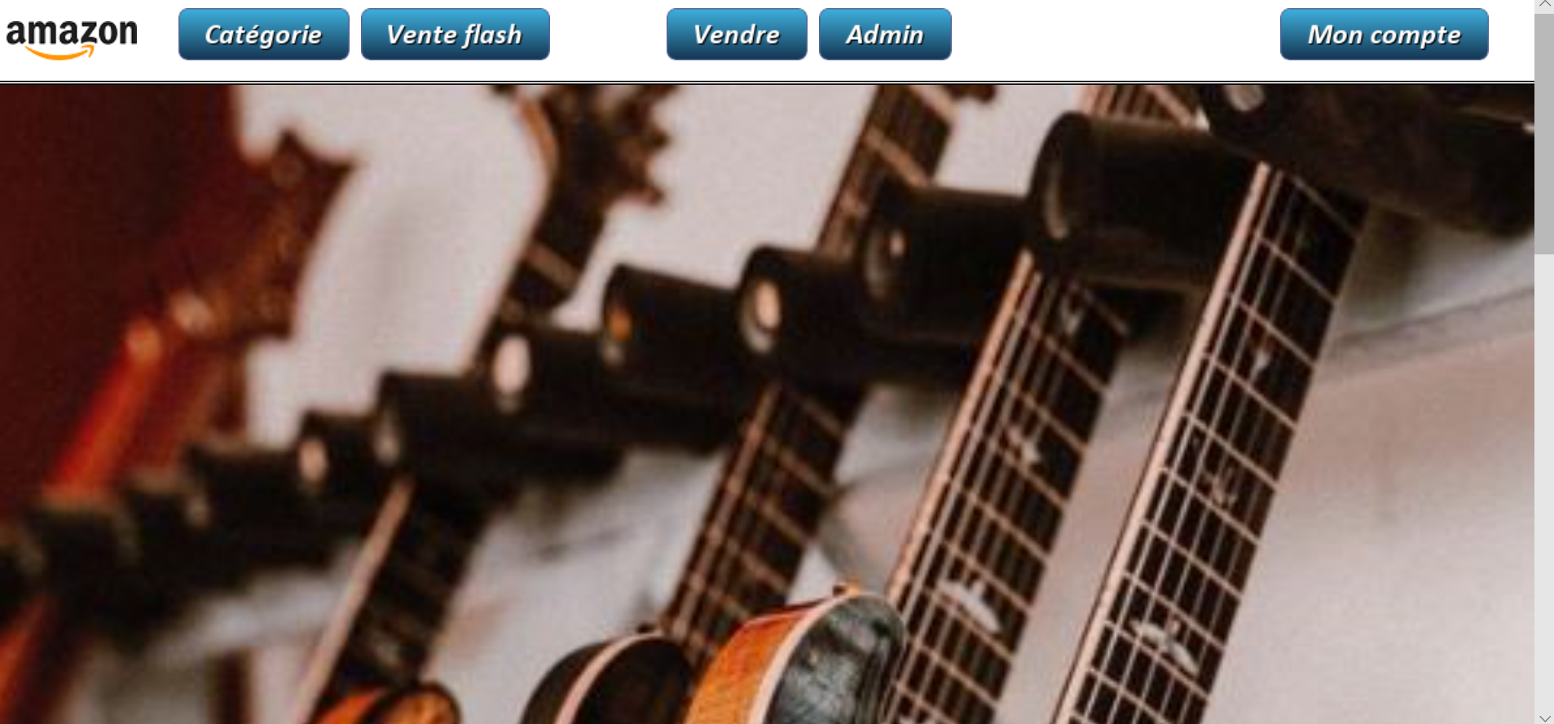

Elèves de deuxieme année :

# balasubramanian abinaya

# DElgay julien

# STERNBERGER Lucie

ING3, Promo 2021

Sommaire

# design du front………………………..……………………..3

# STORYBOARD

# WIREFRAMES

# conception du back ………………………………......5

# SOURCES……………………………………………………………6

# design du front

## Storyboard :

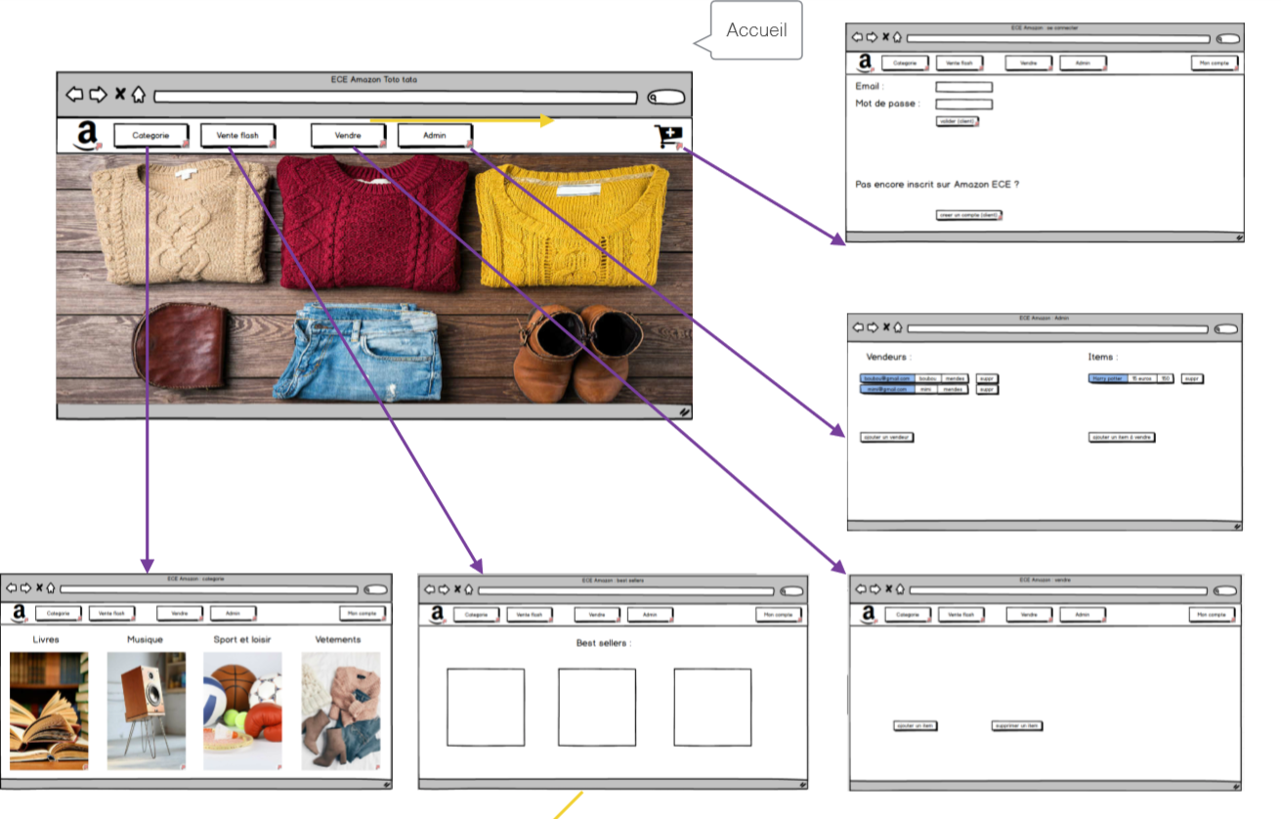

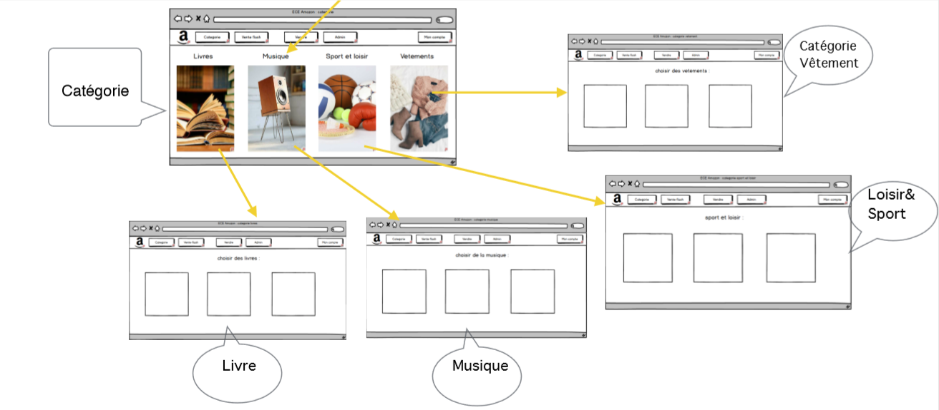

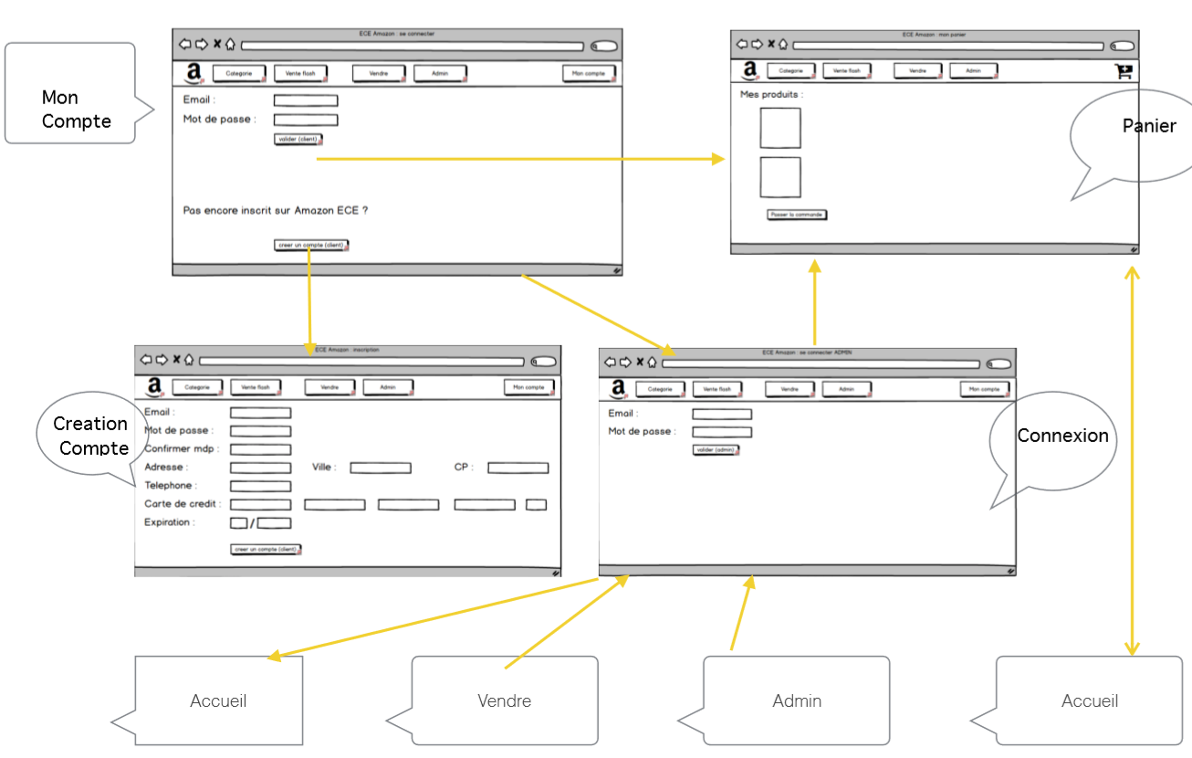

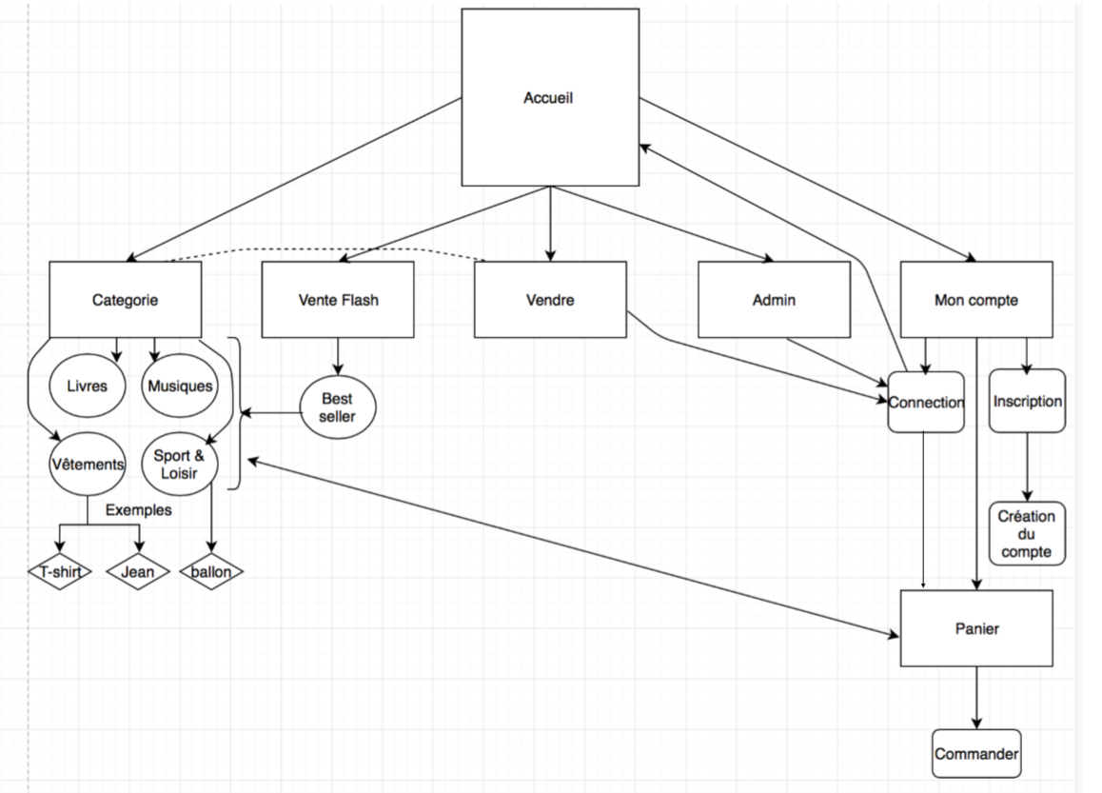

## Wireframes :

Voir lien ci-joint dans le zip et captures du storyboard.

# conception du back

## Organigramme de la base de données :

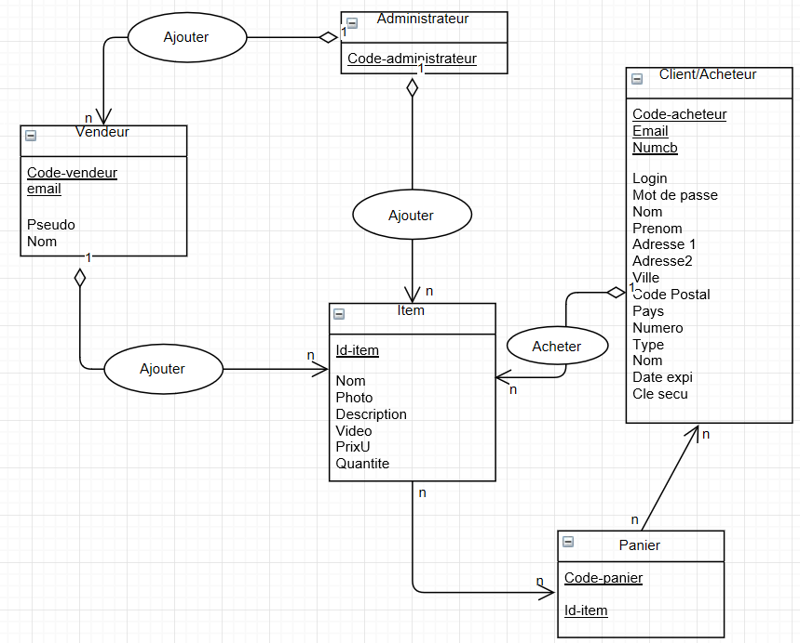

# sources

<https://www.draw.io/>

<https://balsamiq.com/>

<http://cerig.pagora.grenoble-inp.fr/tutoriel/bases-dedonnees/chap06.htm>

<https://webdesign.tutsplus.com/articles/a-beginners-guide-to-wireframing-webdesign-7399>

<https://www.fastcodesign.com/1672917/the-8-steps-to-creating-a-greatstoryboard>